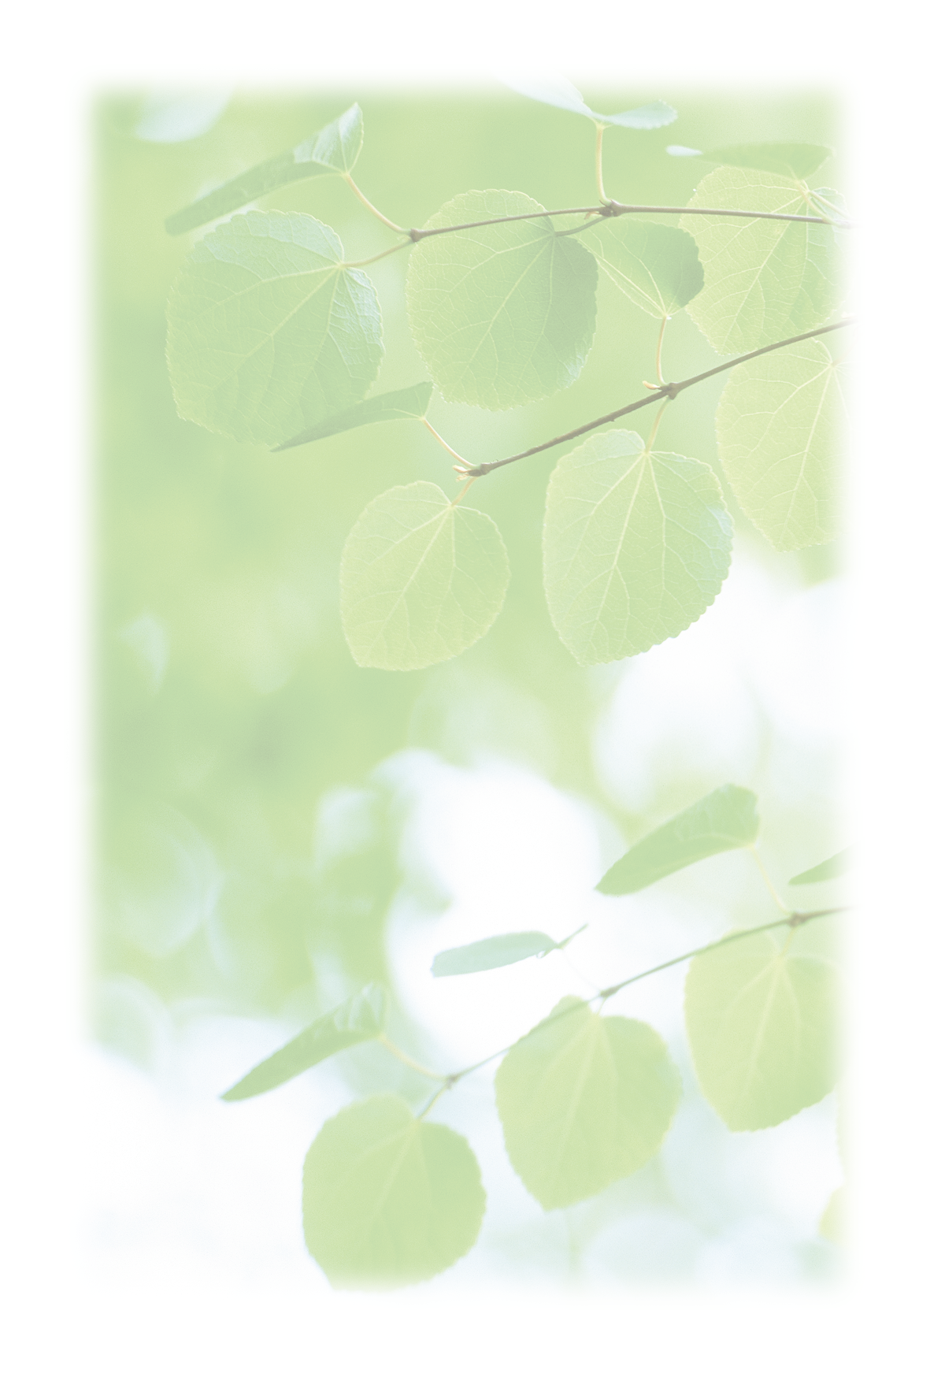
新緑の好季節になりました。皆様お変わりございませんでしょうか。
さて、私どもでは、このたび左記のところへ転居いたしました。不便なところではございますが、窓外に緑の広がる快適な環境です。お近くにお越しの節はぜひお立ち寄り下さいますようお待ちいたしております。まずは転居のお知らせまで。
□□○○年六月

福岡市天神町一丁目ノ二ノ三四
福岡 次郎
〒
123
｜
0012
電話（〇三）一二三四ー五六七八

